CALENDAR ASTRONOMIC 2015

Fenomene astronomice în luna august
/Datele din acest calendar sunt valabile pentru coordonatele Bârladului/

07 august – Mercur (m = - 4,4), Jupiter (m = - 1,7) şi steaua Regulus (m = + 1,3)
într-un cerc cu diametrul de 1,0 grad / (ora 20). Mult mai luminos,
Venus se află în apropiere.
09 august – Luna foarte aproape de steaua Aldebaran / constelaţia Taurus / (ora
03). Ocultaţie vizibilă din estul Europei şi vestul Asiei.
13 august – Luna aproape de Marte (m = + 1,7) / (ora 06)
15 august – Venus la conjuncţie inferioară / (ora 22)
19 august – Luna aproape de steaua Spica / constelaţia Virgo / (ora 24)
22 august – Luna aproape de Saturn (m = + 0,5) / (ora 22)
27 august – Jupiter în conjuncţie cu Soarele / (ora 01)

Răsăritul şi apusul planetelor vizibile cu ochiul liber

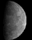
Mercur se vede pe cerul serii, în a doua parte a lunii august.
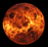
Venus se observă dimineaţa, doar în primele zile ale lunii august. Pe 15 august, Venus la conjuncţie inferioară.

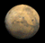

Marte este vizibil seara, până spre miezul nopţii.

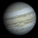

Jupiter se observă pe cerul dimineţii, în prima parte a lunii august. Pe 27 august, Jupiter în conjuncţie cu Soarele.

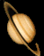

Saturn se observă pe cerul serii, până spre miezul nopţii.

Soarele

Răsărit şi apus
La începutul lunii răsare la ora 5h50m şi apune la ora 20h40m, iar la sfârşitul lunii răsare la ora 6h27m şi apune la ora 19h50m.

Poziţia pe ecliptică
Soarele este la începutul lunii în constelaţia Cancer, iar din 11 august va fi în constelaţia Leo.

Luna
Distanţa de Pământ
02 august, ora 13, PERIGEU - la 362.139 km de Pământ
18 august, ora 06, APOGEU - la 405.848 km de Pământ
30 august, ora 18, PERIGEU - la 358.290 km de Pământ

Fazele Lunii

07 august /ora 05:03 - Luna la Ultimul Pătrar

14 august /ora 17:53 - Luna Nouă

22 august /ora 22:31 - Luna la Primul Pătrar

29 august /ora 21:35 - Luna Plină

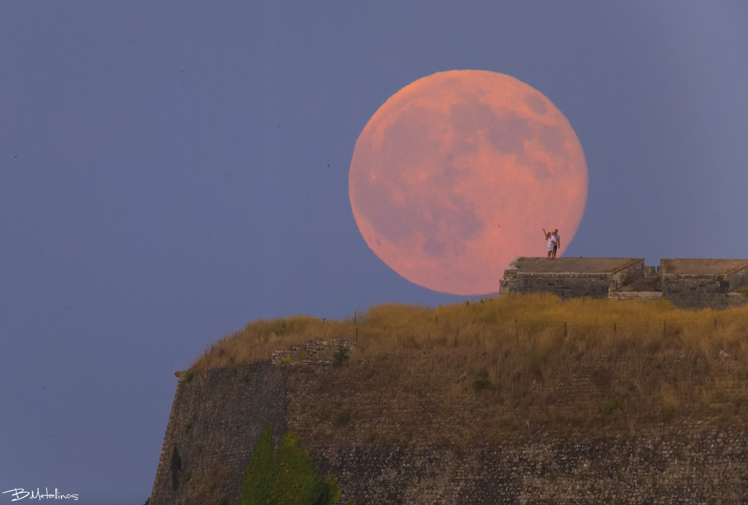

Curenţi meteorici

Sunt activi în această perioadă următorii curenţi meteorici:

Piscis Austrinids (PAU)
Intervalul de activitate este 15 iulie – 10 august.

α–Capricornids (CAP)
Intervalul de activitate este 3 iulie – 15 august.

δ–Aquariids (SDA)
Curentul este activ în perioada 12 iulie – 23 august.

Perseids (PER)
Curentul este activ în perioada 17 iulie – 24 august. Cometa “părinte” a acestui curent meteoric este cometa Swift-Tuttle. Predicţia arată că maximul curentului de meteori Perseide se va produce pe 13 august între orele 9h şi 12h (ora oficială a României). Curentul produce meteori rapizi şi luminoşi, cu urme persistente, iar ZHR = 100 meteori/oră).

Apropieri ale unor asteroizi de Pământ

ASTEROIDUL | DATA | DISTANŢA | MĂRIMEA
2005 NZ6 | 06.08 | 76,5 LD | 1,4 km
2005 JF21 | 16.08 | 20,1 LD | 1,6 km
2004 BO41 | 31.08 | 57,3 LD | 1,2 km

Notă: LD = "Lunar Distance". 1 LD = 384.401 km, distanţa medie dintre Pământ şi Lună.
1 LD = 0,00256 UA.

prof.Ioan Adam, preşedinte Asociaţia Astronomică “Sirius”- Club UNESCO

